ZZHY/APJL054
网络信息公开表
存档编号 | ZZHY-APYSPJ-22-0103-0105TD
项目名称 | 沈阳大龙洋石油有限公司油库改扩建增容项目安全设施竣工验收安全评价报告
项目类别 | 危化
项目地点 | 沈阳
项目所属业务范围 | 化工
评审单位 | /
项目简介 | 沈阳大龙洋石油有限公司成立于 1993 年 5 月 19 日，住所为沈阳市苏家 屯区陈相镇大陈相村，占地面积 110999 ㎡，法定代表人为杨勇，注册资本 为人民币壹亿壹仟万元整，公司经依法批准的经营许可范围（有储存）包括： 汽油、柴油、煤油、甲醇、变性乙醇、醇基燃料[甲醇含量＞70%]。
安全评价项目组长 | 韩明月
项目技术负责人 | 姓 名 |  | 专 业
 | 冷智超 |  | 化工工艺
项目过程控制负责人 | 王爽
评价报告编制人 | 刘阳
评价报告审核人 | 孙晓元
参与评价的安全评价师 | 姓 名 | 专 业 |  | 安全评价人员资格证书编号
 | 韩明月 | 化工工艺 |  | S011021000110202000644
 | 刘平安 | 电气 |  | 1200000000301222
 | 陈世杰 | 自动化 |  | S011041000110192002422
 | 刘阳 | 安全 |  | S011021000110193000479
 | 姚武英 | 化工机械 |  | 1200000000300445
参与评价的注册安全工程师 | 刘阳
项目技术专家 | /
现场勘查人员 | 韩明月、刘阳
现场勘查时间 | 2024.12.27
现场勘查主要任务 | 收集报告编制资料
现场勘查照片 | 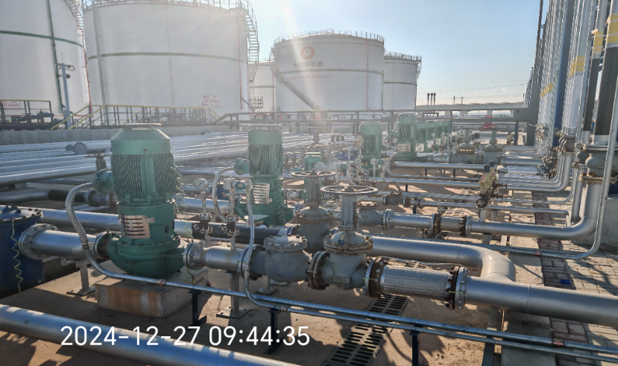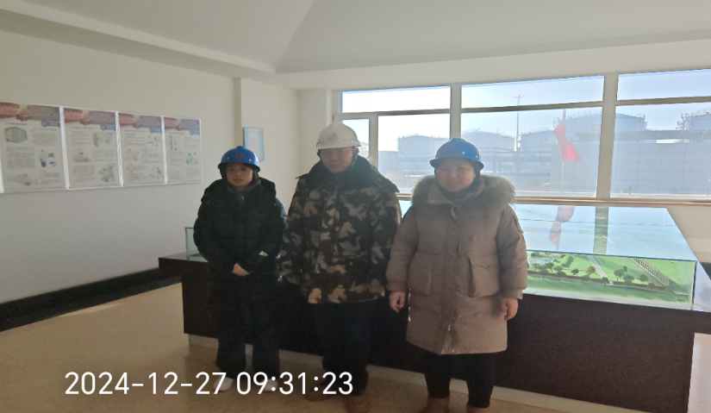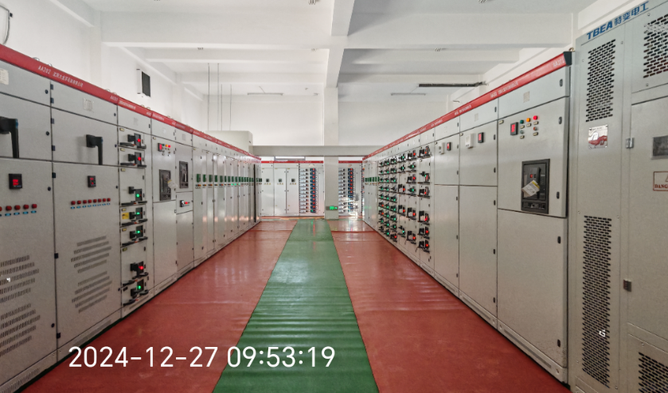
评价报告提交时间 | 2025.01.22

